Ensino Fundamental I e II (Primeiro e Segundo Ciclo)
Colours Bingo

Disciplina(s)/Área(s) do Conhecimento:
Língua Inglesa

Competência(s) / Objetivo(s) de Aprendizagem:
- Analisar o conhecimento prévio dos estudantes sobre a Língua Inglesa;
- Introduzir o vocabulário das cores em Inglês;
- Associar oralidade com escrita da Língua Inglesa.

Conteúdos:
- Vocabulário: Colours.

Palavras-Chave:
- Colours. Vocabulário. Inglês.

Previsão para aplicação:
1 aula (50 min)

Para Organizar o seu Trabalho e Saber Mais:

- As cartelas do Bingo estão disponíveis no link a seguir: http://www.anglomaniacy.pl/pdf/coloursB.pdf
- 100 palavras em Inglês que usamos no cotidiano, disponíveis no seguinte link: https://ingleswinner.com/blog/100-palavras-em-ingles-que-usamos-dia-dia/ .

Proposta de Trabalho:

1ª Etapa: Diagnóstico do conhecimento prévio

Saber qual o grau de familiaridade que os estudantes possuem em relação a Língua Inglesa é extremamente importante, pois um diagnóstico prévio possibilitará determinar qual sequência de conteúdos deverão ser abordados. Tal avaliação poderá ser feita durante o desenvolvimento dessa aula, observando o desempenho dos alunos nas atividades.
O/a professor/a iniciará a aula perguntando aos alunos se eles conhecem palavras em Inglês e quais são elas. Apresentará algumas palavras do idioma usadas no cotidiano, e seus significados, por exemplo: hot dog, download, yes, play, top model, milkshake, hamburguer, light, fashion, fitness, cheeseburguer, big brother, notebook, outdoor. No link abaixo encontra-se uma lista com dezenas de expressões que podem ser utilizadas: https://ingleswinner.com/blog/100-palavras-em-ingles-que-usamos-dia-dia/ .

2ª Etapa: Proposta de jogo

A seguir, o/a professor/a apresentará algumas palavras em Inglês (cores): red, blue, pink, green, purple, orange, brown, yellow e grey. O/A professor/a irá instigar os estudantes quanto ao significado dessas palavras.
Importante ressaltar que, talvez, metade da turma saiba o significado de todas as palavras e, a outra metade, nunca tenha ouvido falar a respeito, então, para conhecer e fixar a aprendizagem, os alunos devem desenhar usando as cores mencionadas.
Os jogos são excelentes aliados para ensinar Línguas. Nesse plano de aula, o Bingo será utilizado como ferramenta didática.
Deverá ser previamente impressa a cartela do bingo abaixo, disponível no link que encontra-se na seção “Para Organizar o Seu Trabalho e Saber Mais”. As impressões podem ser coloridas, ou os alunos podem pintar os desenhos com as cores correspondentes. Caso a impressão não seja viavel, é possível que cada criança produza sua cartela de Bingo, desenhando e pintando segundo o modelo disponibilizado.
O/a professor/a irá entregar uma cartela para cada estudante e, em seguida, irá “cantar” (pronunciar as cores em voz alta) o bingo. É importante explicar que o objetivo não é completar a cartela, como de costume nesse jogo, e sim conhecer o vocabulário das cores, e reconhecer / associar a oralidade (pronúncia), com a escrita das cores estudadas.

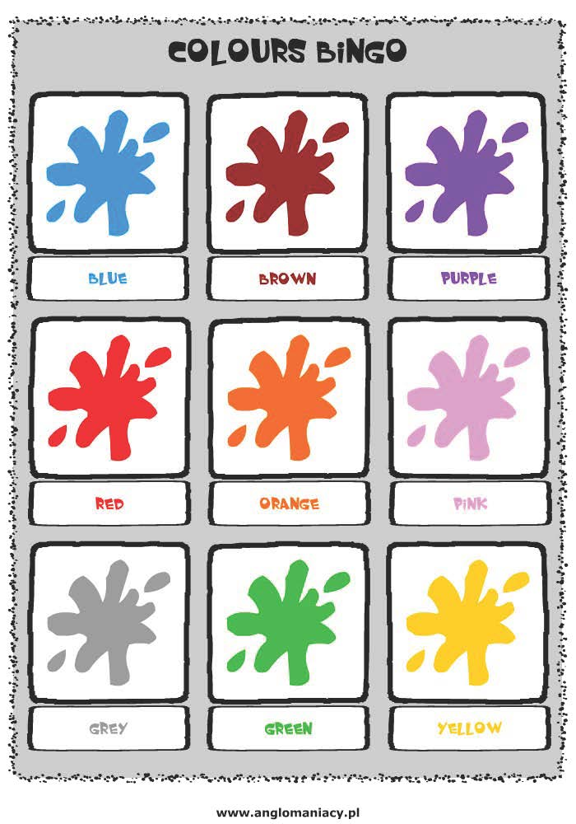

Plano de aula elaborado por Professora Letícia Baroni Gallo

